臺北市日新自造教育及科技中心108年度行星聯盟學校
臺北市立建成國民中學教師研習實施計畫
- 依據：臺北市日新國小 108 年1月17日北市日新國造字第1083000439號函。
- 一、多元推廣培養本市教師自造精神，強化手作能力、材料運用及自造知識，並提供同儕相互觀摩與合作學習機會。
二、培訓本市自造者師資，凝聚自造教育教師社群形成人才庫。
三、發展化多元創元課程與教材。
- 主辦單位：臺北市政府教育局
- 承辦單位：臺北市立建成國民中學
- 課程講師: 新北市立江翠國中 賴雲立 老師
- 課程內容：
日期 | 單元名稱
108年11月16日(六)上午9:00至16:00 | 自製無限鏡與自製光譜儀
- 研習活動與報名資訊
一、報名方式：於即日起至108年11月8日止至臺北市教師在職研習網完成報名薦派作業，參加研習人員准予公假處理。
二、報名網址：請至臺北市教師在職研習網(http://insc.tp.edu.tw)報名。
三、研習地點：臺北市立建成國民中學5樓生物教室。
四、研習時間：108年11月16日(二)上午9:00至16:00
五、研習人數：臺北市政府教育局所屬各級學校教師, 共20人，以建成國中教師優先若有名額則依教師在職研習網薦派順序錄取，每校至多兩名。
- 研習時數：全程參與研習者，每場次核實發予6小時研習時數。
- 交通資訊：
一、臺北市立建成國民中學，地址：臺北市大同區長安西路37-1號
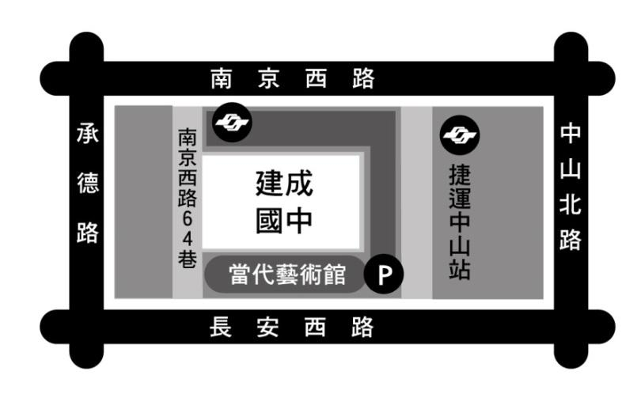
二、搭乘捷運：松山新店線或淡水北投線至捷運中山站6號出口出站後經由南京西路64巷步行至校門。
三、校內無法提供停車位，建議參加研習人員盡量搭乘大眾運輸工具前往，欲停放汽機車者請沿長安西路往西經中山北路口後200公尺進入臺北市停管處建成國中地下收費停車場。
- 本研習連絡人：02-25587042 分機616 資訊組 陳柏宏 老師。
- 為響應環保、關懷地球，會場不供應紙杯、杯水，請研習人員自備環保杯備用
- 本計畫經教育局核定後實施，修正時亦同。

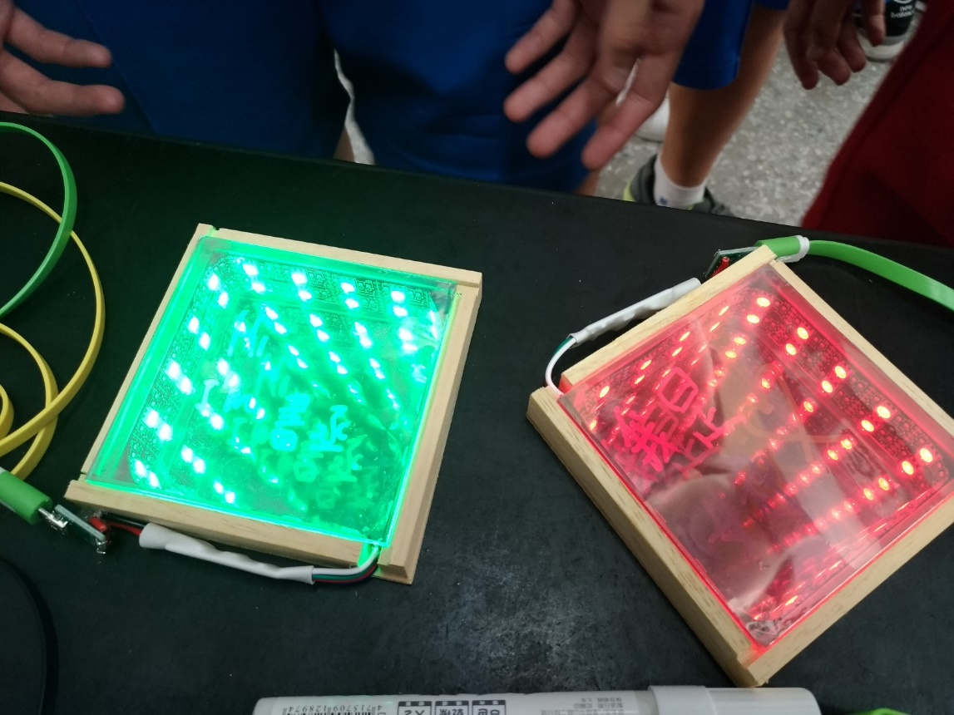
無限鏡成品
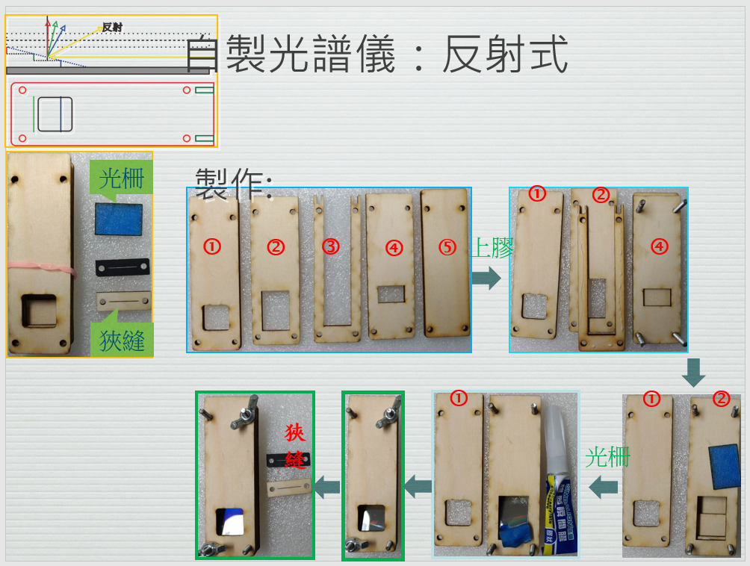
自製光譜儀

